Instrumentación y Control



Chanquía, Joaquín (02887/7)

Forden Jones, Ian E. W. (02543/3)

Ollier, Gabriel (02958/4)

**Cálculo de la funcion de la planta**

Chanquía, Joaquín DNI: 213

Forden Jones, Ian E. W. DNI: 682

Ollier, Gabriel DNI: 790

A = promedio entre el último dígito de los DNI de los integrantes

A = (3+2+0)/3 = 1.66

B = promedio entre el anteúltimo dígito de los DNI de los integrantes

B = (1+8+9)/3 = 6

C = promedio entre el antepenúltimo dígito de los DNI de los integrantes

C = (2+6+7)/3 = 5

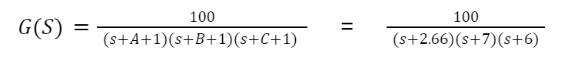Entonces consideramos la siguiente funcion de transferencia como planta del sistema:

***1. Sintonización según reglas Ziegler-Nichols – convergencia “quarter-decay”.***

***a. Para la planta dada ¿Puede usarse cualquiera de los dos métodos de Ziegler-Nichols? Justifique.***

**Primer método:**

Para el primer método de Z-N la respuesta al escalón unitario en lazo abierto debe ser una sigmoide para que el mismo sea aplicable al problema. Utilizando la herramienta simulink de Matlab logramos comprobar que esta respuesta cumple con esta condición:

**Segundo metodo:**

Como se nota en la justificación del primer método el sistema es estable a lazo abierto y en lazo cerrado, cuando la entrada es un escalón, se puede hacer oscilar a la respuesta al aumentar la ganancia como puede observarse en la siguiente imagen:

***b.  Determinar la respuesta al escalón de la planta a lazo abierto.***

Utilizando la herramienta simulink graficamos la respuesta del sistema a lazo abierto.

***c. A partir de lo obtenido en el punto anterior, determinar los parámetros del PID de acuerdo con el método de Ziegler-Nichols.***

Utilizaremos el segundo método de Z-N para calcular los parámetros del PID. Para ellos primero calcularemos la ganancia critica para la cual el sistema es estable, moviendo los polos del sistema variando la ganancia del sistema hasta el punto en el que estos estén a punto de pasar el eje imaginario. Llegando a tener una ganancia de 9,87 el sistema sigue siendo estable pero si pasamos esta, este deja de serlo. Por lo que la ganancia critica es de 9,87.

Utilizando la herramienta sisotool de Matlab podemos ver que la frecuencia angular del sistema es de α=8,75 rad/s:

Utilizando la formula que las conecta podemos hallar la frecuencia y con ello el periodo crítico.

$$\frac{2π}{α}=\frac{2π}{8,75}=0,718=Tcr$$

Y viendo la tabla dada en teoría:

Puedo calcular Kp, Ki y Kd de la siguiente forma:

$$Kp = 0,6 Kcr = 0,6*9,87 = 5,922$$

$$Ki=\frac{Kp}{Ti}= \frac{5,922}{{0,718}/2}=16,495$$

$$Kd=Kp*Td=5,922*{0,718}/8= 0,531$$

Ingresando el sistema en la herramienta simulink y configurando los parámetros del PID podemos simular la respuesta del sistema al escalón con el PID integrado para el sistema realimentado, esto nos permitió hallar la respuesta del sistema:

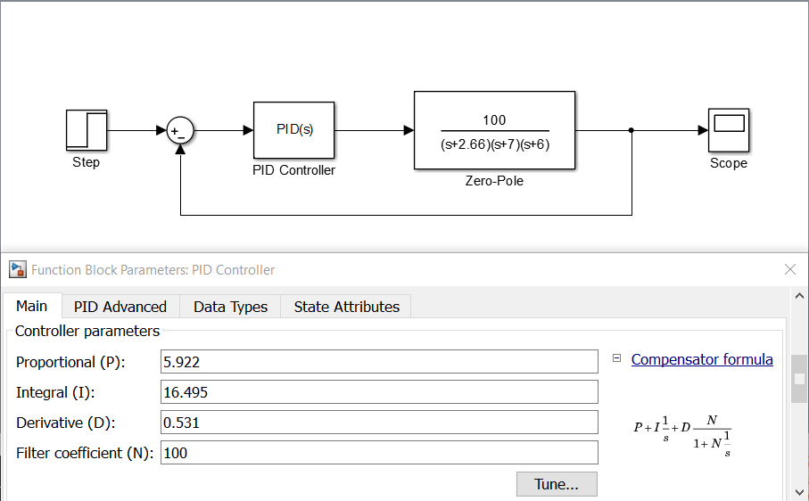

Esta respuesta tiene la forma esperada y se acerca al valor final de forma subamortiguada. Aun asi no cumple con la condición de quarter-delay y haciendo zoom a los picos puede verse que el segundo tiene una amplitud mas cercana a un sexto de la amplitud del primero en lugar de un cuarto.

En esta imagen puede verse la característica que nombramos, el segundo pico es aproximadamente de 1 sexto de la amplitud del primero.

***d. Obtener la respuesta al escalón del sistema de lazo cerrado compensado. Analizar, y evaluar si la respuesta obtenida tiene las características esperadas (dinámica, estado estacionario). Recuerde que puede requerir leves reajustes de las ganancias para lograr la convergencia deseada.***

El sistema cumple con las características esperada, tiene un error de estado estacionario igual a 0. Siendo el valor final un valor constante igual a 1, igual que el de la entrada en escalón. La característica que no se cumple es la de quarter-delay, y para que la respuesta obtenida cumpla con esta condicion realizamos un reajuste de los parámetros del PID. Los nuevos parámetros que si cumplen con la condición son los siguientes:

Kp=4 ; Ki=20 ; Kd =0,531

Y simulando el sistema se puede ver el cumplimiento de esta condición en el siguiente grafico:

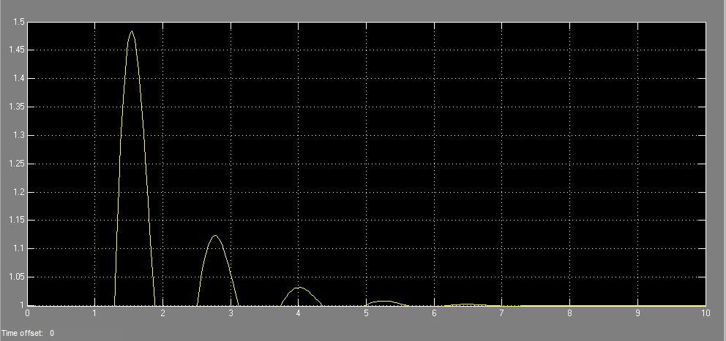

***2. Experimentación. Realice pruebas apartando los parámetros KP, KI y KD de aquellos obtenidos en el punto 1c. La idea es obtener una intuición del efecto que se observa al variar el peso de cada uno de los términos del PID.***

***Sugerencia: comenzando con las ganancias empleadas en el punto 3, observar el efecto de variar de una por vez cada una de las ganancias, dejando las otras dos en sus valores originales. ¡Y toda otra variación que tengan ganas de probar!***

Para ajustar el sistema para el inciso d del punto 1 pudimos experimentar con los parámetros del PID y seguimos probando combinaciones al momento de realizar el punto 3 de este trabajo.

***3. Sintonización para lograr determinadas características temporales. Encontrar algún juego de ganancias KP, KI y KD que permita conseguir en la respuesta al escalón un sobrepico menor del 10% y un tiempo de establecimiento al 5% del valor final menor a 0.5 segundos.***

Con la siguiente configuración logramos cumplir las características pedidas:

Como puede verse en la siguiente imagen a los 0,5 segundos la grafica pasa el 5% del valor final (1,05) y no vuelve a superar el mismo (el sobrepico no supera los 1,1 que representan al 10% del valor final):

